Ravioles soufflées ou mini pizzettes soufflées by Julien Allano
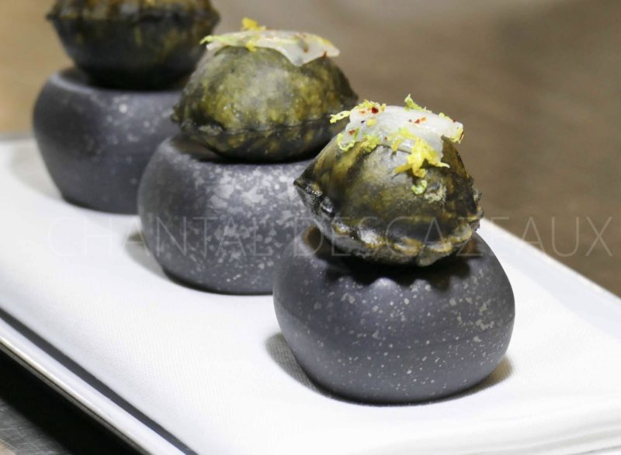
Ingrédients :
Feuilles de pâte à raviole chinoise (avec 2 feuilles on fait 3 ravioles), encre de seiche (facultatif, uniquement si on souhaite des ravioles noires)
Garniture du jour: sardines, jus de citron, sel, poivre, piment d’Espelette
Fine tranche de lard de Colonnata, zestes de citron vert et jaune
Préparation:
Préparer la garniture : faire griller rapidement les filets de sardines. Les mixer finement avec le jus d’un citron, assaisonner. La consistance doit être assez épaisse mais souple. Réserver dans un flacon.
Etaler la tranche de lard de Colonnata, saupoudrer de zestes de citron jaune et de citron vert, ajouter du piment d'Espelette et couper en petits carrés.
Diluer l’encre de seiche avec un peu d’eau dans un ramequin. Si vous avez de l’encre de seiche liquide, inutile de rajouter de l’eau.
Faire chauffer un bain de friture à 170 °C.
Étaler les feuilles de ravioles (commencer par 4). Avec un pinceau, badigeonner l’encre de seiche sur toute la face supérieure. Superposer des feuilles sur le dessus et badigeonner de nouveau la face supérieure.
Faire adhérer et découper à l'emporte pièce.
Décoller délicatement les ravioles et les plonger dans le bain de friture. Arroser généreusement d'huile chaude et immerger complètement les ravioles pendant quelques secondes. Compter 2 ou 3 minutes de cuisson.
Retirer les ravioles avec une écumoire et déposer sur un sopalin.
Perforer délicatement les ravioles avec la pointe d'un couteau. Garnir avec la farce de sardine.
Déposer les carrés de lard de Colonnata sur la face de raviole perforée.
Placer quelques secondes sous la salamandre/grill (ne pas s’éloigner ^^)…
www.assiettesgourmandes.fr

